**Integrazione della piattaforma EVA per AI-based chatbots con il Microsoft Bot Framework**

Test Document

DIBRIS – Università di Genova Scuola Politecnica, Corso di Ingegneria del Software 80154

DATA: 01/08/2020

VERSIONE: 2.0

**Autori**

Marco Scanu

Elisa Zilich

**REVISION HISTORY**

|  |  |  |  |
| --- | --- | --- | --- |
| Versione | Data | Autori | Note |
| 1.0 | 28/07/2020 | MS, EZ | Prima versione |
| 2.0 | 01/08/2020 | MS, EZ | Seconda versione |
|  |  |  |  |
|  |  |  |  |

Indice

Test requisiti funzionali 3

Requisiti generali del chatbot (comuni alla modalità di sviluppo e di produzione) 4

Test 1.1 4

Test 1.2 5

Test 1.3 6

Test 1.4a 7

Test 1.4b 9

Test 1.4c 11

Test 1.4d 12

Test 1.4e 14

Test 1.5a 16

Test 1.5b 18

Test 1.5c 20

Test 1.5d 22

Test 1.5e 24

Test 1.6 26

Requisiti del chatbot della sola modalità sviluppo 27

Test 2.1 27

Test 2.2a 28

Test 2.2b 31

Test 2.3 32

Test requisiti non funzionali 34

Test 3 35

Test 3.2 36

# Test requisiti funzionali

Tabella riassuntiva dei test funzionali:

|  |  |  |  |
| --- | --- | --- | --- |
| ***Id*** | ***Nome*** | ***Requisiti testati*** | ***Pagina*** |
| T1 | Test 1.1 | 1.1 | 4 |
| T2 | Test 1.2 | 1.2 | 5 |
| T3 | Test 1.3 | 1.3 | 6 |
| T4a | Test 1.4a | 1.4 | 7 |
| T4b | Test 1.4b | 1.4 | 9 |
| T4c | Test 1.4c | 1.4 | 11 |
| T4d | Test 1.4d | 1.4 | 12 |
| T4e | Test 1.4e | 1.4 | 14 |
| T5a | Test 1.5a | 1.5 | 16 |
| T5b | Test 1.5b | 1.5 | 18 |
| T5c | Test 1.5c | 1.5 | 20 |
| T5d | Test 1.5d | 1.5 | 22 |
| T5e | Test 1.5e | 1.5 | 24 |
| T6 | Test 1.6 | 1.6 | 26 |
| T7 | Test 2.1 | 2.1 | 27 |
| T8a | Test 2.2a | 2.2 | 28 |
| T8b | Test 2.2b | 2.2 | 31 |
| T9 | Test 2.3 | 2.3 | 32 |

## Requisiti generali del chatbot (comuni alla modalità di sviluppo e di produzione)

### ***Test 1.1***

Al suo avvio il chatbot si presenta attraverso un messaggio di benvenuto.

Level: User-goal

Actor: Utente

Success Scenario:

1. All’avvio del sistema, l’utente deve cliccare sull’icona di EVA per avviare il chatbot.
2. Il chatbot, manderà un messaggio di benvenuto all’utente.

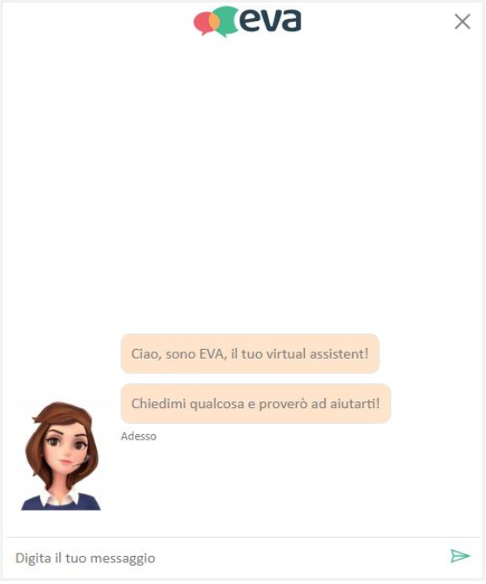

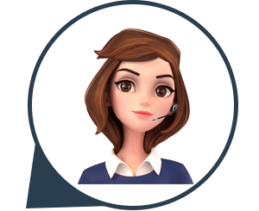

### ***Test 1.2***

Il chatbot effettua una ricerca cognitiva all’interno della KB/FAQ attraverso l’API *retrieveAnswer* di Eva.

Level: User-goal

Actor: Utente

Success Scenario:

1. L’utente scrive un messaggio usando la tastiera.
2. Il chatbot risponde tramite l’API retriveAnswer; si possono verificare tre casi:
   1. Risposta dal KB;
   2. Risposta presa dal WEB;
   3. 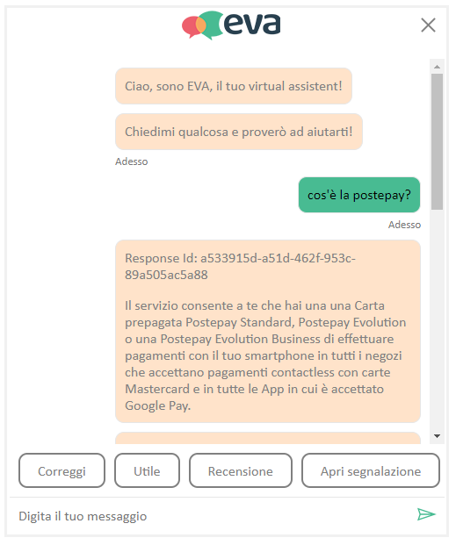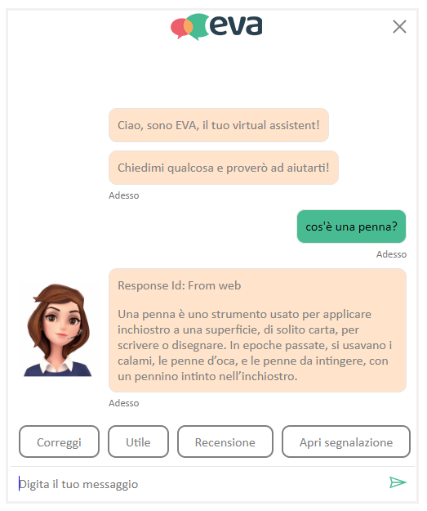Risposta generata.

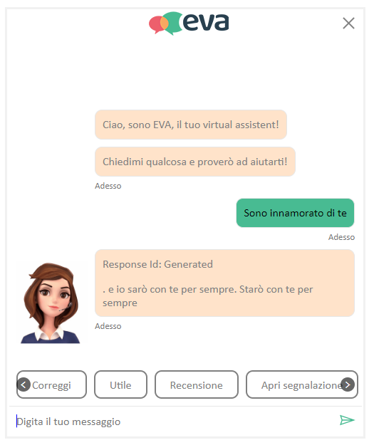

### ***Test 1.3***

Dopo ogni risposta il chatbot mostrerà quattro pulsanti per interagire con quest’ultima.

Level: User-goal

Actor: Utente

Success Scenario:

1. L’utente scrive un messaggio usando la tastiera.
2. Il chatbot fornisce una risposta.
3. Dopo la risposta il chatbot mostrerà quattro pulsanti:
   * Correggi.
   * Utile.
   * Recensione.
   * Apri segnalazione.



### ***Test 1.4a***

Se l’utente fa click sul pulsante “Utile” il chatbot richiede una valutazione del servizio (non obbligatoria) e dopodiché ringrazia.

Level: User-goal

Actor: Utente

Success Scenario:

1. L’utente scrive un messaggio usando la tastiera.
2. Il chatbot fornisce una risposta.
3. L’utente clicca il pulsante “Utile”.
4. Il chatbot chiede di valutare la risposta.

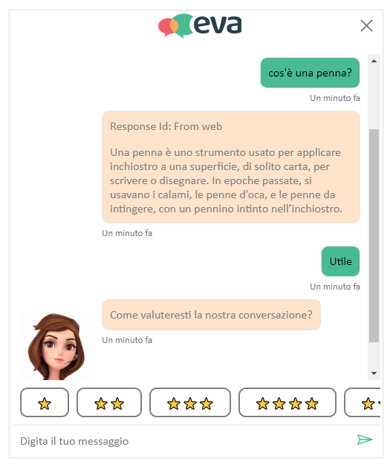

1. L’utente sceglie un voto tra i pulsanti disponibili.
2. Il chatbot risponde se si vuole anche lasciare una recensione.
3. Vengono mostrati i pulsanti per scegliere “Si” o “No”

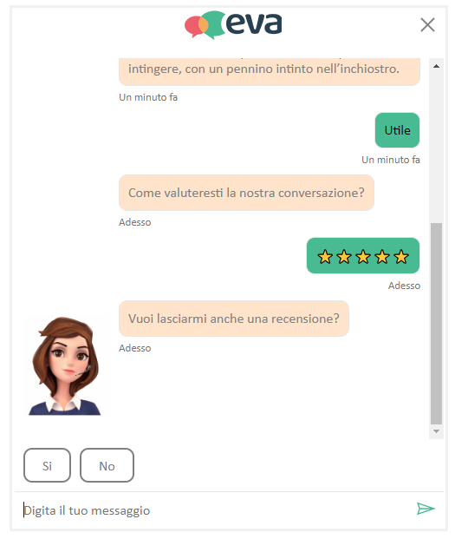

1. Se l’utente clicca il pulsante “Si”.
2. Il chatbot risponde che si può lasciare una recensione.
3. L’utente inserisce una recensione
4. Il chatbot ringrazia per il feedback inserito.

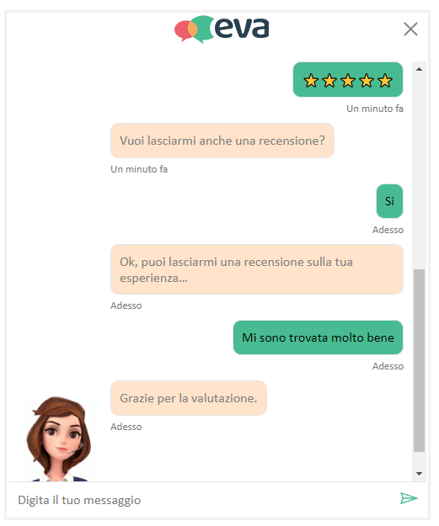

### ***Test 1.4b***

Se l’utente fa click su “Utile” il chatbot richiede una valutazione del servizio (non obbligatoria) ma l’utente decide di non lasciare la recensione.

Level: User-goal

Actor: Utente

Success Scenario:

1. L’utente scrive un messaggio usando la tastiera.
2. Il chatbot fornisce una risposta.
3. L’utente clicca il pulsante “Utile”.
4. Il chatbot chiede di valutare la risposta.



1. L’utente sceglie un voto tra i pulsanti disponibili.
2. Il chatbot risponde se si vuole anche lasciare una recensione.
3. Vengono mostrati i pulsanti per scegliere “Si” o “No”



8. Se l’utente clicca il pulsante “No”.

1. Il chatbot risponde ringraziando per la valutazione.

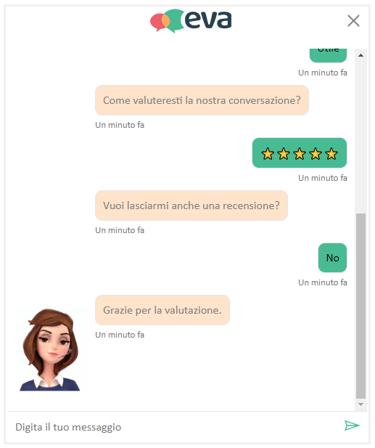

### ***Test 1.4c***

Se l’utente fa click su “Utile” il chatbot richiede una valutazione del servizio (non obbligatoria) però l’utente decide di non votare.

Level: User-goal

Actor: Utente

Success Scenario:

1. L’utente scrive un messaggio usando la tastiera.
2. Il chatbot fornisce una risposta.
3. L’utente clicca il pulsante “Utile”.
4. Il chatbot chiede di valutare la risposta.
5. L’utente decide di premere il pulsante “Non voglio votare
6. 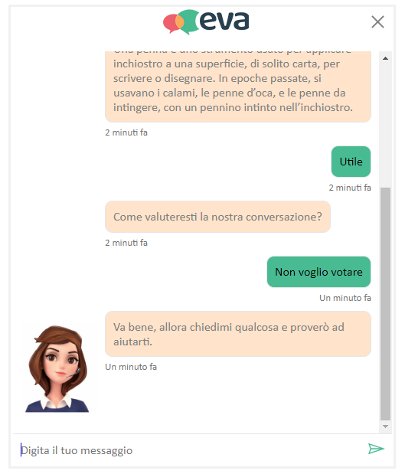Il chatbot ringrazia e chiede di domandargli qualcosa

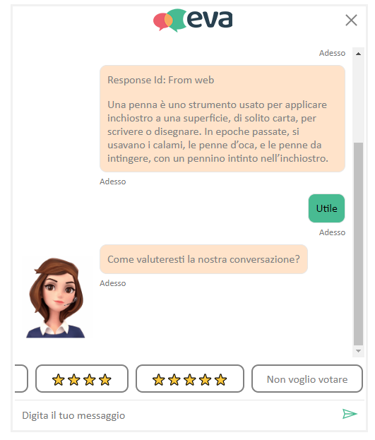

### ***Test 1.4d***

L’utente fa click sul pulsante “Utile” però in seguito alla domanda del chatbot di votare non preme nessun pulsante e invece decide di inviare un messaggio.

Level: User-goal

Actor: Utente

Success Scenario:

1. L’utente scrive un messaggio usando la tastiera.
2. Il chatbot fornisce una risposta.

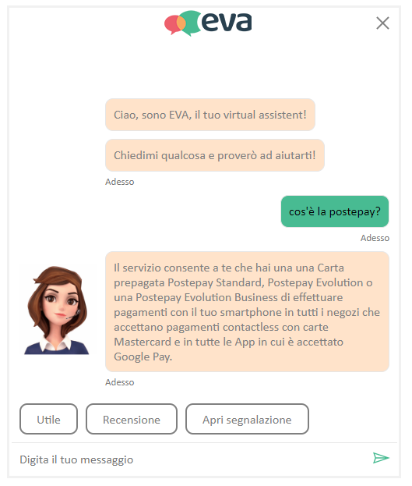

1. L’utente clicca il pulsante “Utile”.
2. Il chatbot chiede di valutare la risposta.
3. L’utente non vota ma scrive un messaggio qualsiasi al chatbot.
4. Il chatbot ripropone di valutare la risposta data in precedenza.

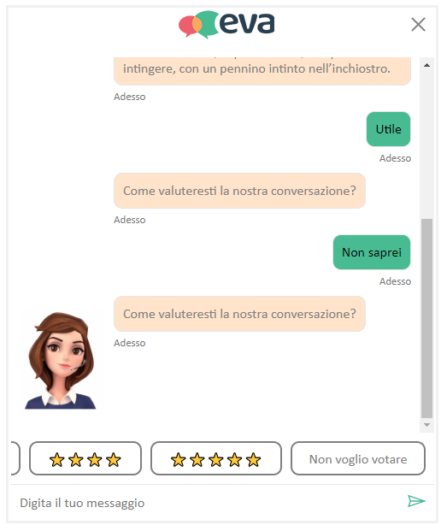

### ***Test 1.4e***

L’utente fa click sul pulsante “Utile” però in seguito alla domanda del chatbot di lasciare una recensione non preme nessun pulsante ma decide di inviare un messaggio.

Level: User-goal

Actor: Utente

Success Scenario:

1. L’utente scrive un messaggio usando la tastiera.
2. Il chatbot fornisce una risposta.
3. L’utente clicca il pulsante “Utile”.
4. Il chatbot chiede di valutare la risposta.



1. L’utente sceglie un voto tra i pulsanti disponibili.
2. Il chatbot risponde se si vuole anche lasciare una recensione.
3. Vengono mostrati i pulsanti per scegliere “Si” o “No”



1. L’utente non preme né il pulsante “Si” né il pulsante “No”.
2. 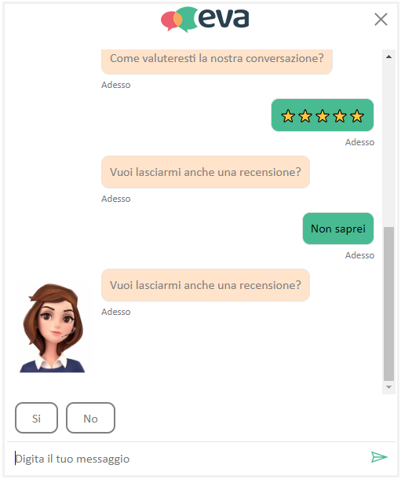Il chatbot ripropone di lasciare una recensione.

### ***Test 1.5a***

Se l’utente fa click sul pulsante “Recensione” è possibile lasciare una recensione (non obbligatoria) dopo la risposta del chatbot.

Level: User-goal

Actor: Utente

Success Scenario:

1. L’utente scrive un messaggio usando la tastiera.
2. Il chatbot fornisce una risposta.



1. L’utente clicca il pulsante “Recensione”.
2. 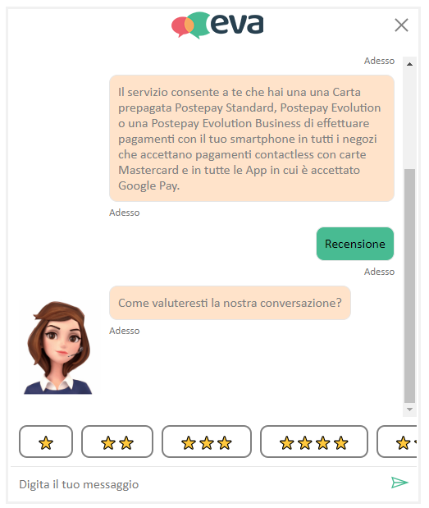Il chatbot chiede di valutare la risposta.
3. L’utente sceglie un voto tra i pulsanti disponibili.
4. Il chatbot risponde se si vuole anche lasciare una recensione.
5. 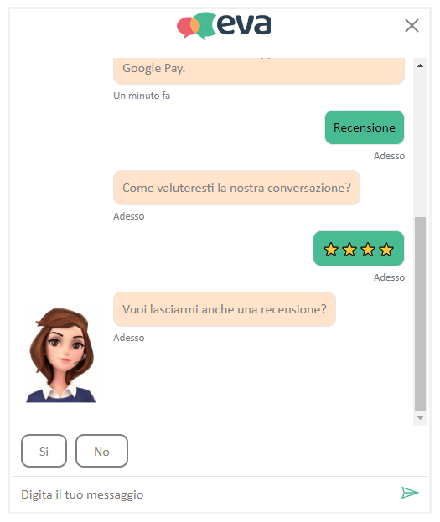Vengono mostrati i pulsanti per scegliere “Si” o “No
6. Se l’utente clicca il pulsante “Si”.
7. Il chatbot risponde che si può lasciare una recensione.
8. L’utente inserisce una recensione
9. Il chatbot ringrazia per il feedback inserito.

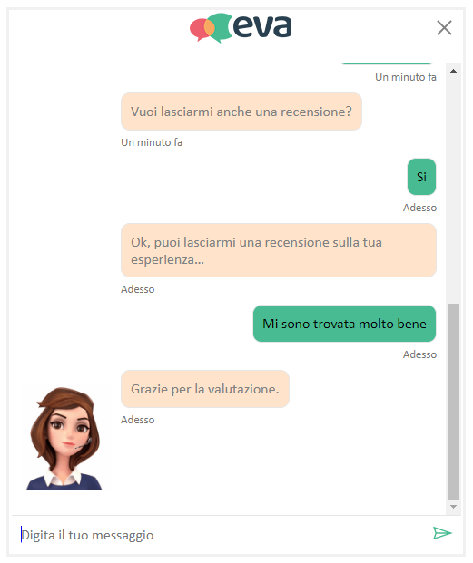

### ***Test 1.5b***

Se l’utente fa click sul pulsante “Recensione” è possibile lasciare una recensione (non obbligatoria) dopo la risposta del chatbot ma l’utente decide di non lasciare la recensione.

Level: User-goal

Actor: Utente

Success Scenario:

1. L’utente scrive un messaggio usando la tastiera.
2. Il chatbot fornisce una risposta.



1. L’utente clicca il pulsante “Recensione”.
2. Il chatbot chiede di valutare la risposta.
3. L’utente sceglie un voto tra i pulsanti disponibili.
4. Il chatbot risponde se si vuole anche lasciare una recensione.
5. Vengono mostrati i pulsanti per scegliere “Si” o “No
6. Se l’utente clicca il pulsante “No”.
7. Il chatbot risponde che si può lasciare una recensione.
8. Il chatbot ringrazia per la valutazione.

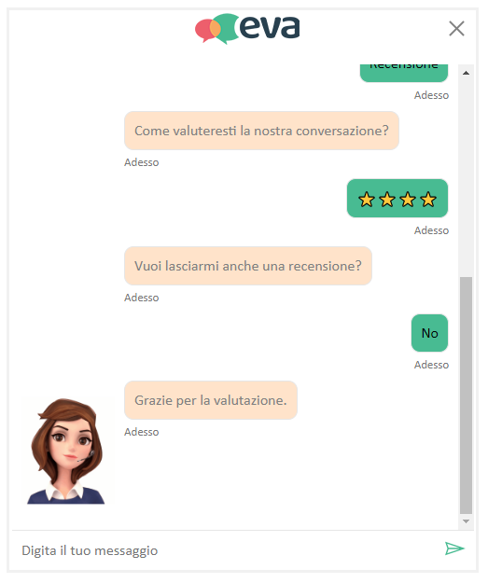

### ***Test 1.5c***

Se l’utente fa click su “Recensione” il chatbot richiede una valutazione del servizio (non obbligatoria) però l’utente decide di non votare.

Level: User-goal

Actor: Utente

Success Scenario:

1. L’utente scrive un messaggio usando la tastiera.
2. Il chatbot fornisce una risposta.



1. L’utente clicca il pulsante “Recensione”.
2. Il chatbot chiede di valutare la risposta.
3. L’utente decide di premere il pulsante “Non voglio votare”.
4. Il chatbot ringrazia e chiede di domandargli qualcosa.

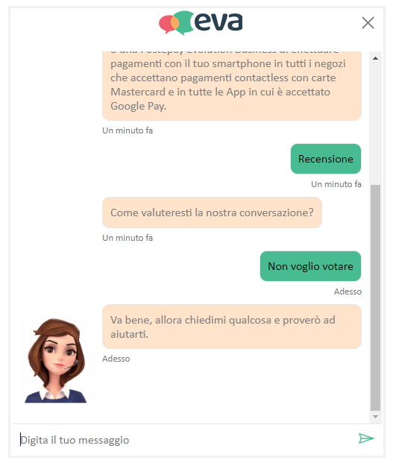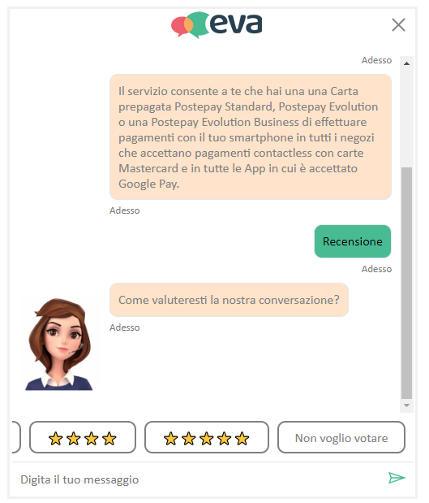

### ***Test 1.5d***

L’utente fa click sul pulsante “Recensione” però in seguito alla domanda del chatbot di votare non preme nessun pulsante ma decide di inviare un messaggio.

Level: User-goal

Actor: Utente

Success Scenario:

1. L’utente scrive un messaggio usando la tastiera.
2. Il chatbot fornisce una risposta.



1. L’utente clicca il pulsante “Recensione”.
2. Il chatbot chiede di valutare la risposta.
3. L’utente non vota ma scrive un messaggio qualsiasi al chatbot.
4. Il chatbot ripropone di valutare la risposta data in precedenza.

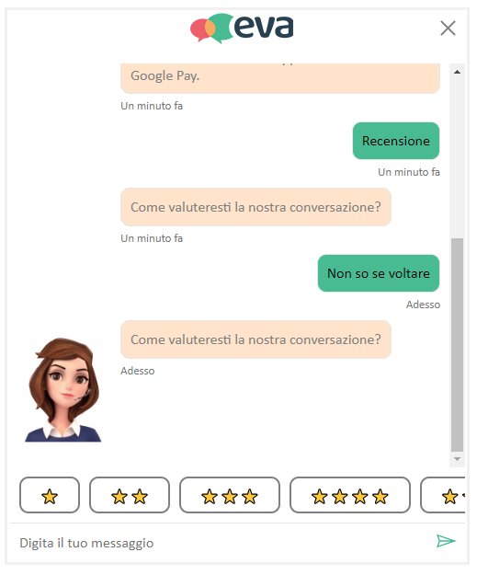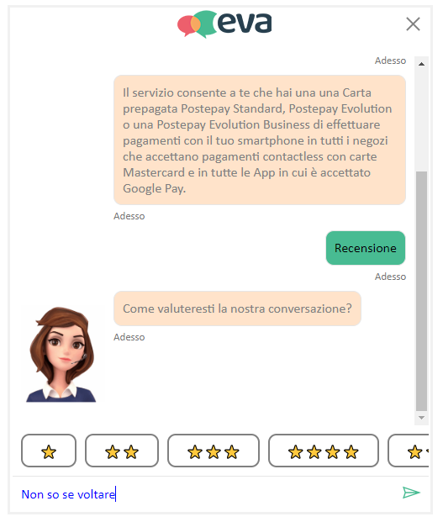

### ***Test 1.5e***

L’utente fa click sul pulsante “Recensione” però in seguito alla domanda del chatbot di lasciare una recensione non preme nessun pulsante ma decide di inviare un messaggio.

Level: User-goal

Actor: Utente

Success Scenario:

1. L’utente scrive un messaggio usando la tastiera.
2. Il chatbot fornisce una risposta.



1. L’utente clicca il pulsante “Recensione”.
2. Il chatbot chiede di valutare la risposta.
3. L’utente sceglie un voto tra i pulsanti disponibili.
4. Il chatbot risponde se si vuole anche lasciare una recensione.
5. Vengono mostrati i pulsanti per scegliere “Si” o “No
6. L’utente non preme nessun pulsante ma invia un messaggio.
7. Il chatbot ripropone la domanda se si vuole lasciare una recensione.

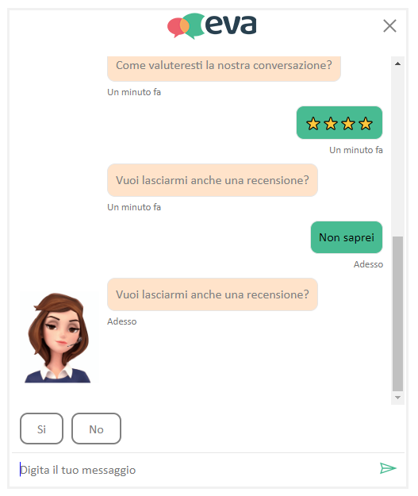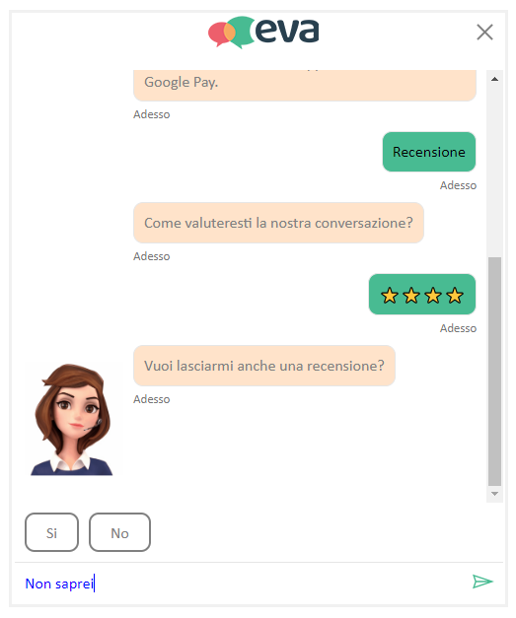

### ***Test 1.6***

Se l’utente fa click su “Apri segnalazione” è possibile anche inviare una segnalazione.

Level: User-goal

Actor: Utente

Success Scenario:

1. L’utente invia un messaggio usando la tastiera.
2. Il chatbot fornisce una risposta.
3. L’utente clicca il pulsante “Apri segnalazione”
4. Il chatbot risponde chiedendo qual è il problema.

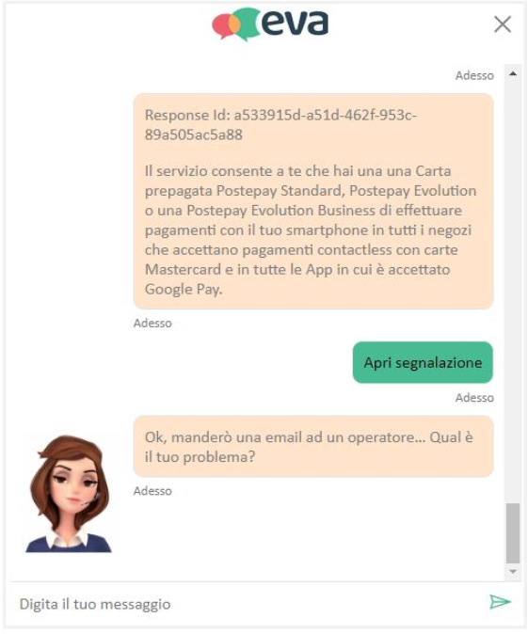

1. L’utente inserisce una segnalazione usando la tastiera.
2. Il chatbot ringrazia per aver segnalato il problema.

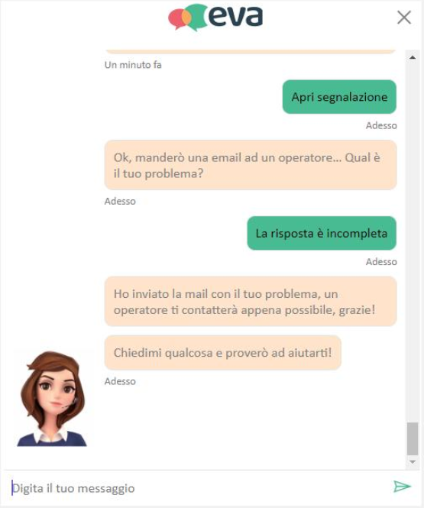

## Requisiti del chatbot della sola modalità sviluppo

### ***Test 2.1***

La ricerca restituisce una risposta se è stata trovata la domanda all’interno della KB del bot altrimenti restituisce al più le tre risposte (all’interno del KB) semanticamente più vicine alla domanda.

Level: User-goal

Actor: Utente

Success Scenario:

1. L’utente scrive un messaggio usando la tastiera.
2. Il chatbot fornisce una risposta:
   1. Il chatbot restituisce la singola risposta alla domanda effettuata dall’utente.
   2. 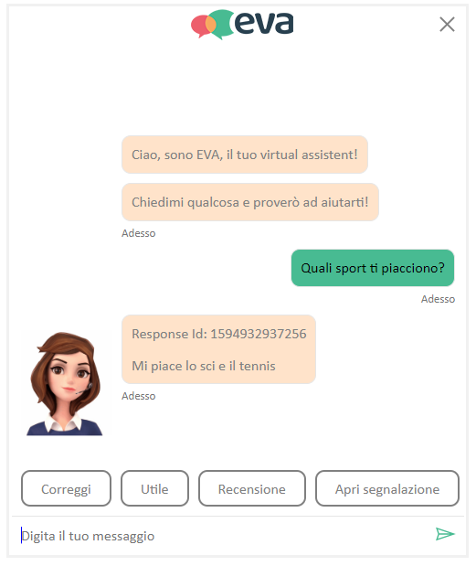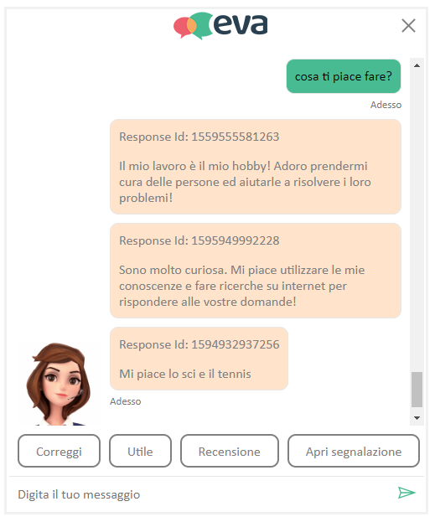Il chatbot restituisce le tre risposte (all’interno del KB) semanticamente più vicine alla domanda.

### ***Test 2.2a***

Nel caso in cui vengano restituite le tre risposte più vicine, si potrà cliccare sul tasto “Correggi”: il chatbot risponderà di inserire l’id della risposta corretta (che può essere presente tra quelle proposte da lui o meno).

Level: User-goal

Actor: Utente

Success Scenario:

1. L’utente scrive un messaggio usando la tastiera.
2. Il chatbot fornisce una risposta.
3. Viene visualizzato il pulsante “Correggi”.
4. L’utente clicca il pulsante “Correggi”.
5. Il chatbot chiede qual è l’id della risposta corretta.
6. L’utente scrive l’id della risposta corretta usando la tastiera.

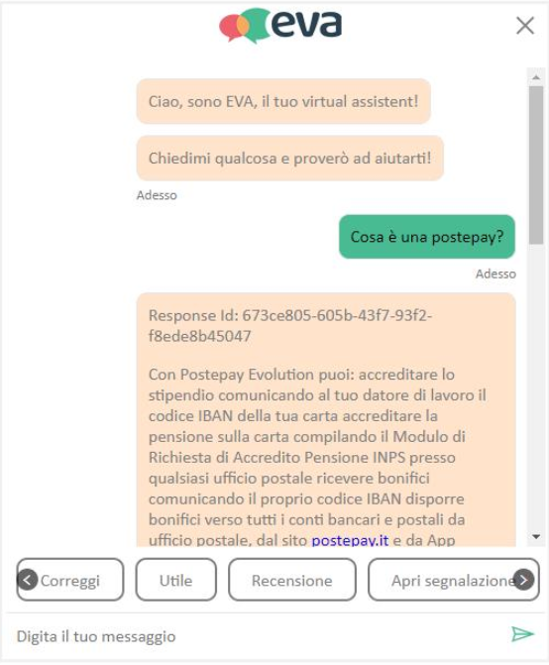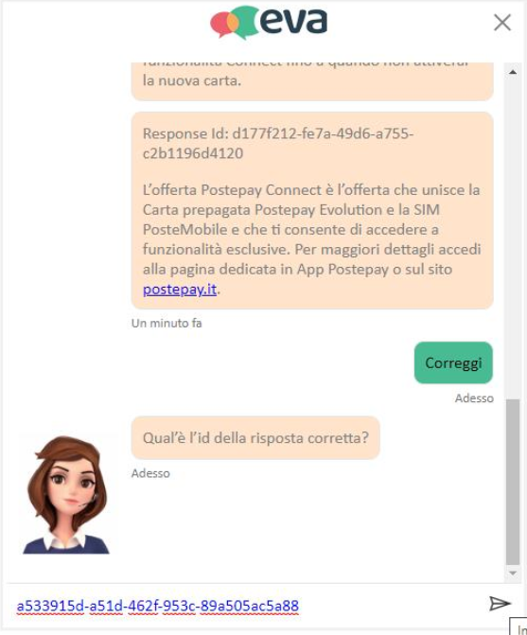

1. Il chatbot risponde:

Caso a: l’id specificato non appartiene a nessuna delle tre possibili riposte restituite dal chatbot.

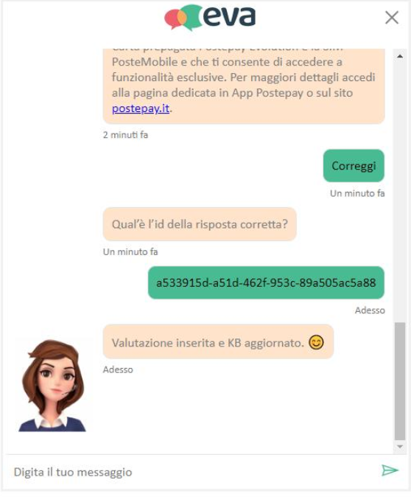

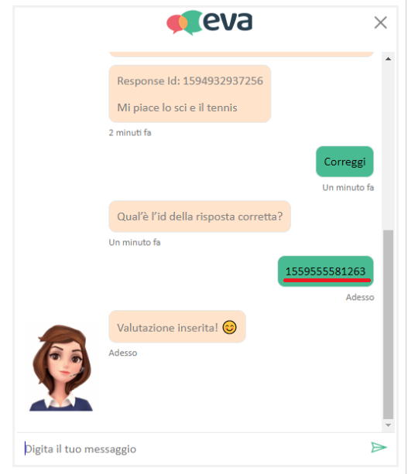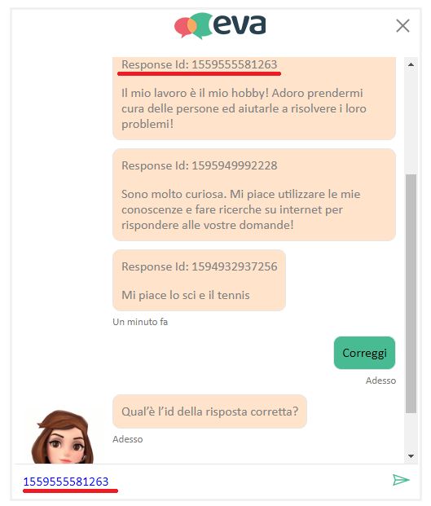Caso b: l’id specificato appartiene ad una delle tre risposte fornite dal bot.

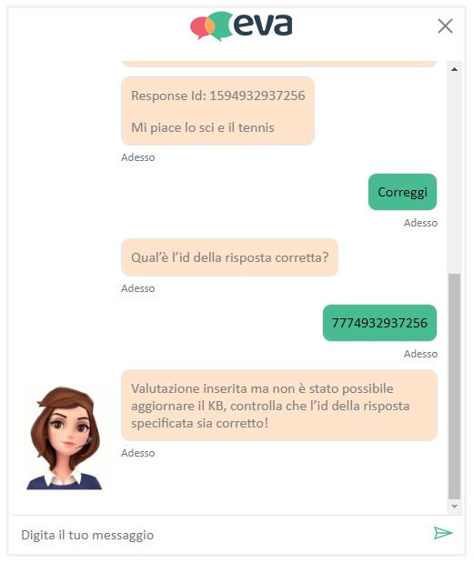Caso c: l’id specificato non esiste all’interno del KB.

Caso d: Si verifica quando avviene un errore durante l’invio dell’id della risposta. Il chatbot risponde “Errore nell’invio della valutazione”.

### ***Test 2.2b***

Nel caso in cui vengano restituite le tre risposte più vicine, si potrà cliccare sul tasto “Correggi”: il chatbot risponderà di inserire l’id della risposta corretta ma l’utente invia un altro messaggio.

Level: User-goal

Actor: Utente

Success Scenario:

1. L’utente scrive un messaggio usando la tastiera.
2. Il chatbot fornisce una risposta.
3. Viene visualizzato il pulsante “Correggi”.
4. L’utente clicca il pulsante “Correggi”.
5. Il chatbot chiede qual è l’id della risposta corretta.



1. L’utente non inserisce un id ma invia un messaggio qualsiasi.
2. Il chatbot dice risponde che non sa cosa rispondere di provare a chiedergli qualcos’altro.

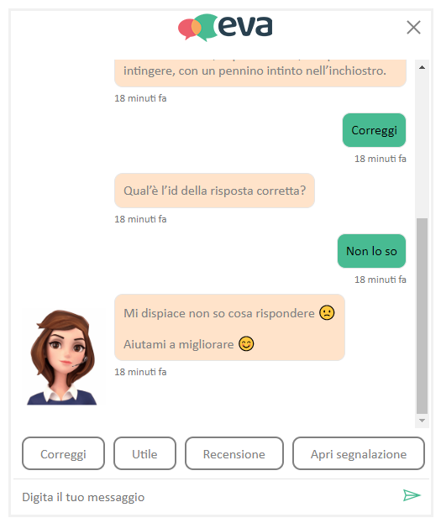

### ***Test 2.3***

Inserito l’id, verrà inserita la coppia (domanda, risposta) giusta all’interno del KB attraverso l’API *evaluateAndCorrect* di EVA, solo nel caso in cui l’id appartenga ad una risposta che non è tra quelle fornite dal chatbot.

Level: User-goal

Actor: Utente

Success Scenario:

1. L’utente scrive un messaggio usando la tastiera.
2. Il chatbot fornisce una risposta.
3. Viene visualizzato il pulsante “Correggi”.
4. L’utente clicca il pulsante “Correggi”.
5. Il chatbot chiede qual è l’id della risposta corretta.
6. L’utente scrive l’id della risposta corretta usando la tastiera.



1. Il chatbot risponde:

L’id specificato non appartiene a nessuna delle tre possibili riposte restituite dal chatbot.



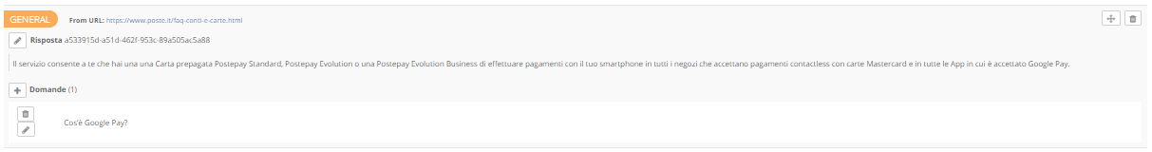Screen del KB prima della correzione della risposta:

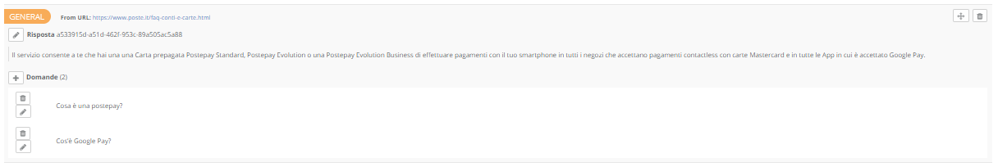Screen del KB dopo la correzione della risposta:

# Test requisiti non funzionali

Tabella riassuntiva dei test non funzionali:

|  |  |  |  |
| --- | --- | --- | --- |
| ***Id*** | ***Nome*** | ***Requisiti testati*** | ***Pagina*** |
| T10 | Test 3 | 3.1 e 3.2 | 35 |
| T11 | Test 3.2 | 3.2 | 36 |

### ***Test 3***

Utilizzo di Microsoft Bot Framework SDK per la parte di back-end e utilizzo di Microsoft Bot Framework Web Chat per la parte di front-end.

Come si può notare, nell’architettura del sistema è presente il chatbot creato attraverso il Microsoft Bot Framework SDK che per ogni messaggio mandato in input dall’utente, tramite l’utilizzo delle apposite API, esegue una query in formato JSON che interroga il KB di un bot preesistente nella piattaforma EVA. Successivamente restituisce a MyBot una risposta, sempre in formato JSON.

Per poter utilizzare il framework web chat è stato creato un account Azure, tramite il quale vengono generati i campi ***MicrosoftAppID*** e ***MicrosoftAppPassword***. Tali valori, devono essere specificati nel file appsetting.json all’interno del bot in modo tale da permettere la pubblicazione del chatbot all’interno di Azure.

Infine, creando una pagina html che incorpora lo script di webchat.js è possibile visualizzare anche la parte grafica del bot.

### ***Test 3.2***

La GUI deve essere customizzabile attraverso parametri da passare nell’URL, fluida e intuitiva.

1. L’utente modifica il valore di uno o più parametri presenti nell’URL.

* 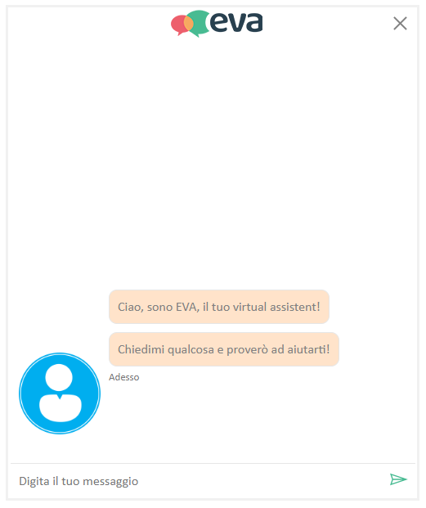video = false
* lang = en

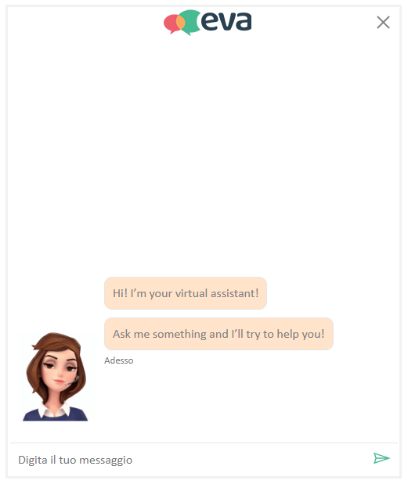

* userBaloonColor=blue
* botBaloonColor=green
* botTextColor=white

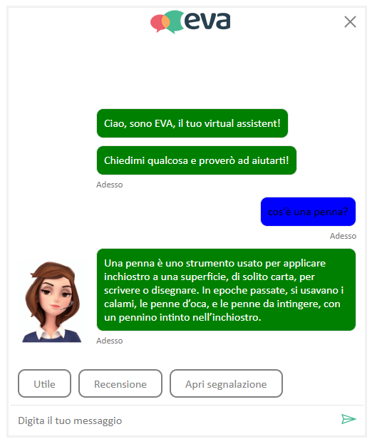

sendBtnColor=red

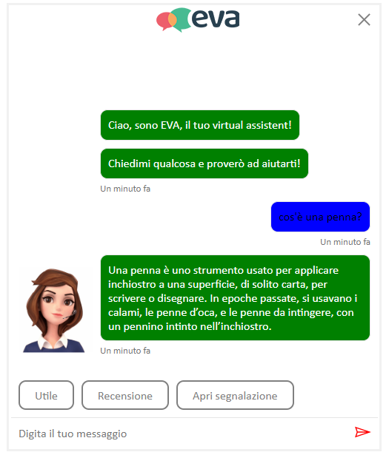

* botBtnColor=yellow
* botBtnTextColor=red

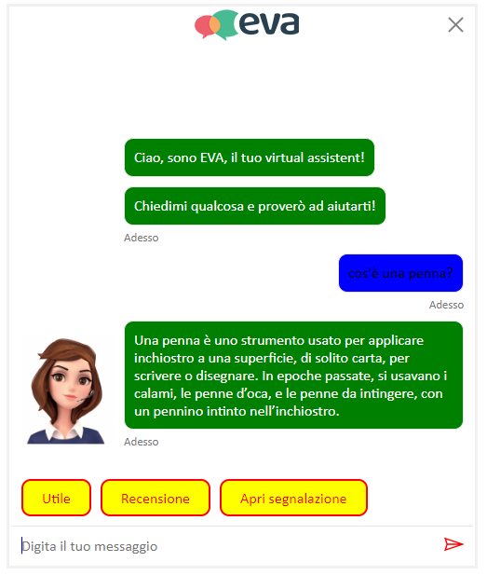

* url=<https://www.poste.it/>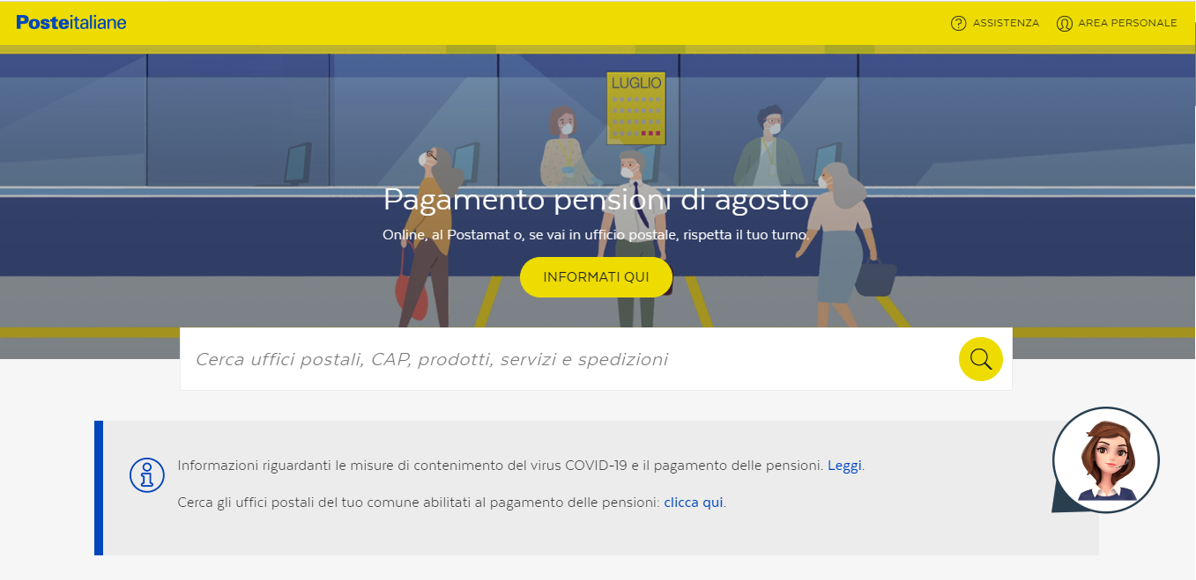

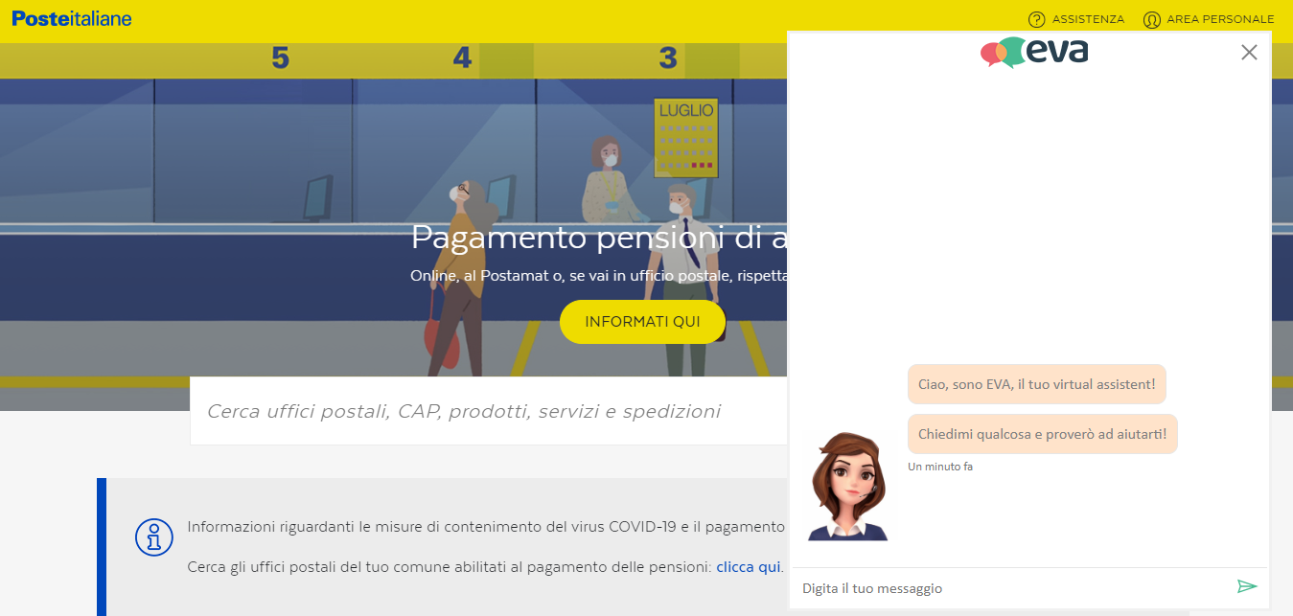

* userTextColor=white

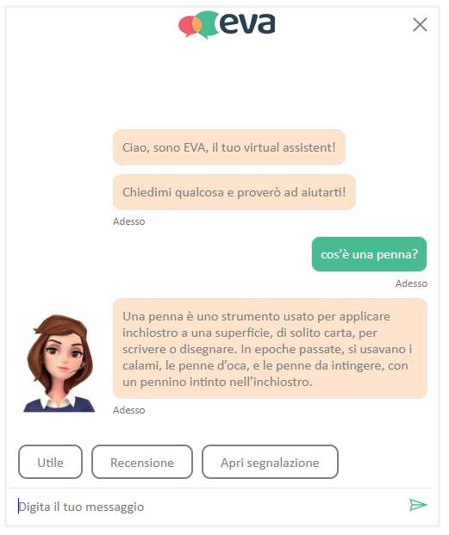

* sendTextColor=white
* sendBackgrColor=blue

